附件2
出口退税申报系统升级文档

一、申报系统安装
参见随软件下发的《升级安装说明》。
二、注意事项
1、在系统升级过程中，“系统数据备份”步骤可以不做。
2、在进行“旧系统数据导入”时，应选择“导入前清空系统数据库”，见下图：
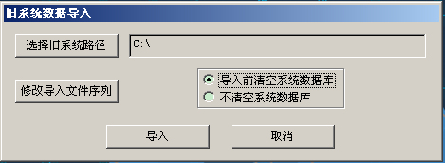
3、在进行“系统参数设置与修改”时，对没有进料加工业务的生产企业，为简便系统操作，建议选择“没有进料加工业务”。

